**Практическое занятие 5 «Почвенный профиль и морфологические признаки почвы».**

1. По обозначениям горизонтов почвы дать им характеристику и определить мощность горизонта.

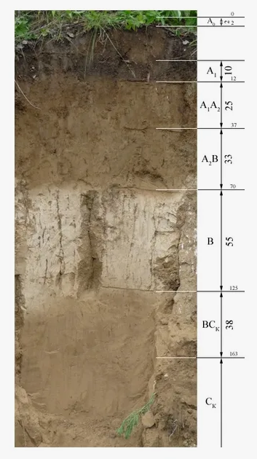

Рисунок 1.

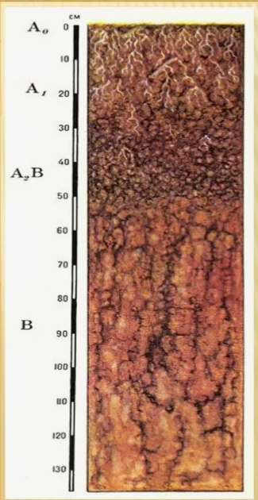

Рисунок 2

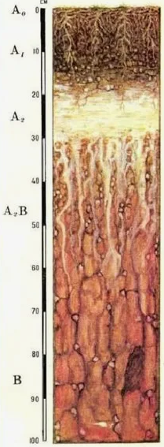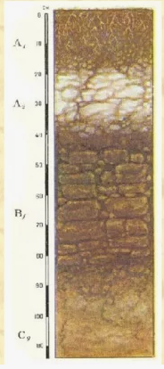

Рисунок 3 Рисунок 4

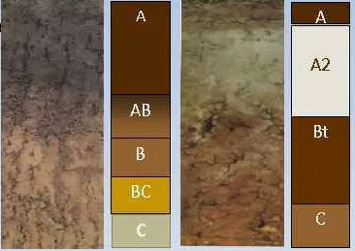

Рисунок 5 Рисунок 6

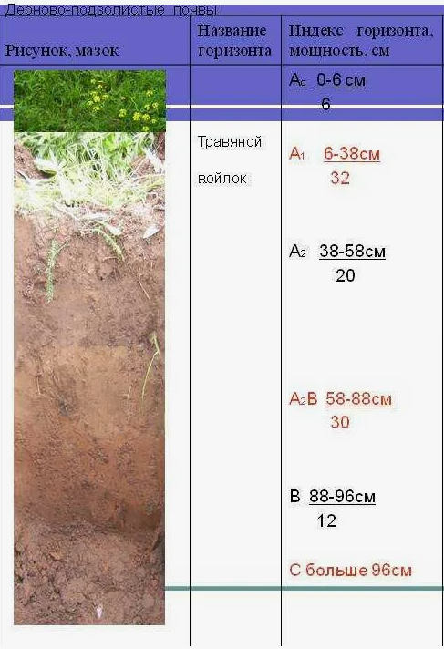

Рисунок 7

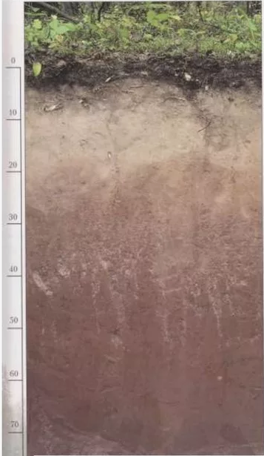

Рисунок 8

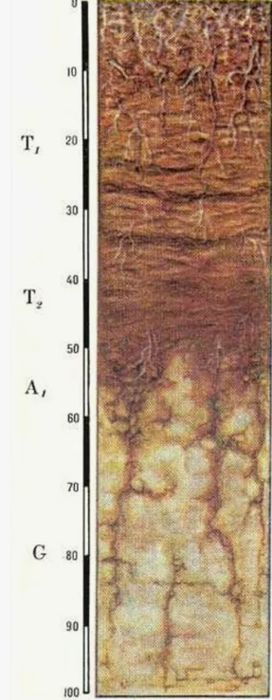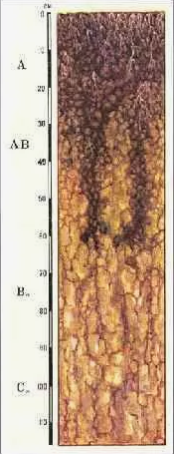

Рисунок 10

Рисунок 9

1. По рисункам определяем ***Характер и формы перехода почвенных горизонтов***



Рисунок 1 Рисунок 2 Рисунок 3

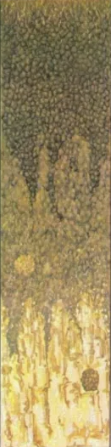 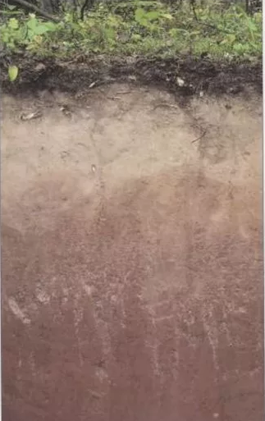

Рисунок 4 Рисунок 5

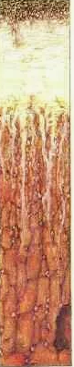 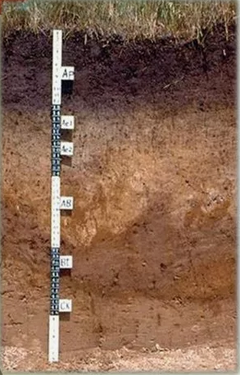

Рисунок 6 Рисунок 7

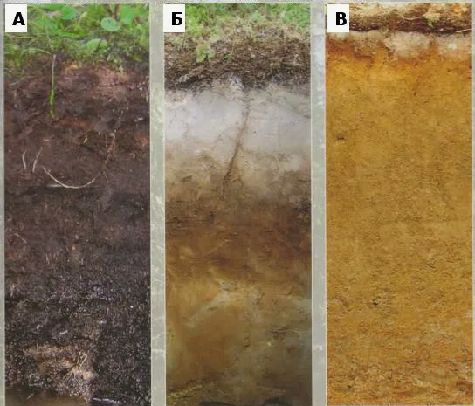

Рисунок 8 Рисунок 9 Рисунок 10



Рисунок 11



Рисунок 12



Рисунок 13



Рисунок 14